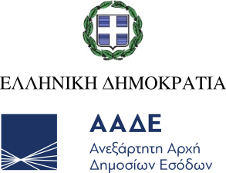
Αθήνα, 4 Δεκεμβρίου 2025

ΔΕΛΤΙΟ ΤΥΠΟΥ
ΑΑΔΕ: Κατάσχεση ενός τόνου λαθραίου καπνού για ναργιλέ

Σε μία από τις σημαντικότερες επιτυχίες στην προσπάθεια καταπολέμησης του λαθρεμπορίου καπνικών προϊόντων προχώρησαν οι ελεγκτές της Ανεξάρτητης Αρχής Δημοσίων Εσόδων, κατάσχοντας λαθραίο καπνό για ναργιλέ.
Συγκεκριμένα, σε έλεγχο στο Τελωνείο Κήπων, σε φορτηγό προερχόμενο από την Τουρκία, οι ελεγκτές διαπίστωσαν ότι είχε σπάσει η σφραγίδα του οχήματος. Μετά από ενδελεχή έλεγχο, βρέθηκαν σε χαρτοκιβώτια 963 συσκευασίες μείγματος αρωματικού καπνού για ναργιλέ, συνολικού βάρους 963 kg, ο οποίος δεν αναγραφόταν στα παραστατικά.
Τόσο ο καπνός, όσο και το φορτηγό κατασχέθηκαν, ενώ ο οδηγός συνελήφθη για παράβαση των διατάξεων περί λαθρεμπορίας και οδηγήθηκε στον αρμόδιο Εισαγγελέα.

